В норме шипящие звуки и сонорные (в вашем случае звук Р), появляются у ребенка к пяти годам. Если этого не произошло, совершенно не будет лишним, если дома вы будете выполнять артикуляционную гимнастику вместе с ребенком сидя перед зеркалом.
Упражнения укрепят органы артикуляции ребенка и подготовят их к дальнейшей постановке звуков логопедом .

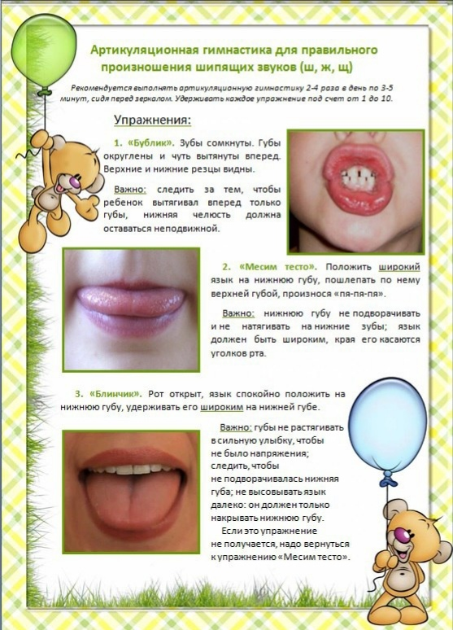
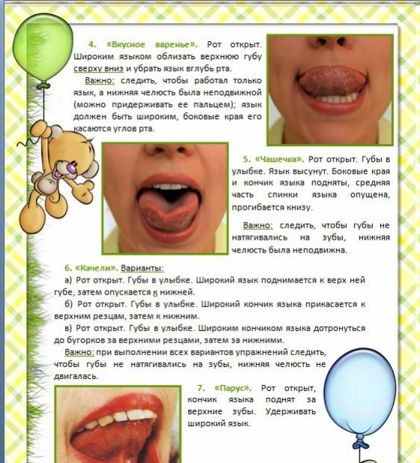

Желаю удачи!

